Công ty bạn đang giữ chân nhân tài bằng gì – ngoài lương và thưởng?
Wellness không còn là một xu hướng nhất thời, mà đang trở thành chuẩn mực sống của thế hệ mới, nơi việc chăm sóc tinh thần và thể chất không còn là “muốn” mà là “cần”.
Trong nhịp sống đô thị dày đặc, khi con người liên tục bị bủa vây bởi deadline, áp lực hiệu suất và những kết nối số không ngừng nghỉ, cơ thể và làn da dần phát tín hiệu quá tải: xỉn màu, thiếu sức sống, tinh thần dễ kiệt quệ. Và lúc này, thứ họ tìm kiếm không chỉ là thu nhập, mà là cảm giác được quan tâm một cách thật sự được phục hồi, được chăm sóc, được đối xử như một con người, không chỉ là một nguồn lực.
Bạn đã thử cách nào để họ muốn ở lại lâu hơn chưa?
Face Wash Fox – Giúp HR gửi sự quan tâm tinh tế, ngay tại nơi làm việc
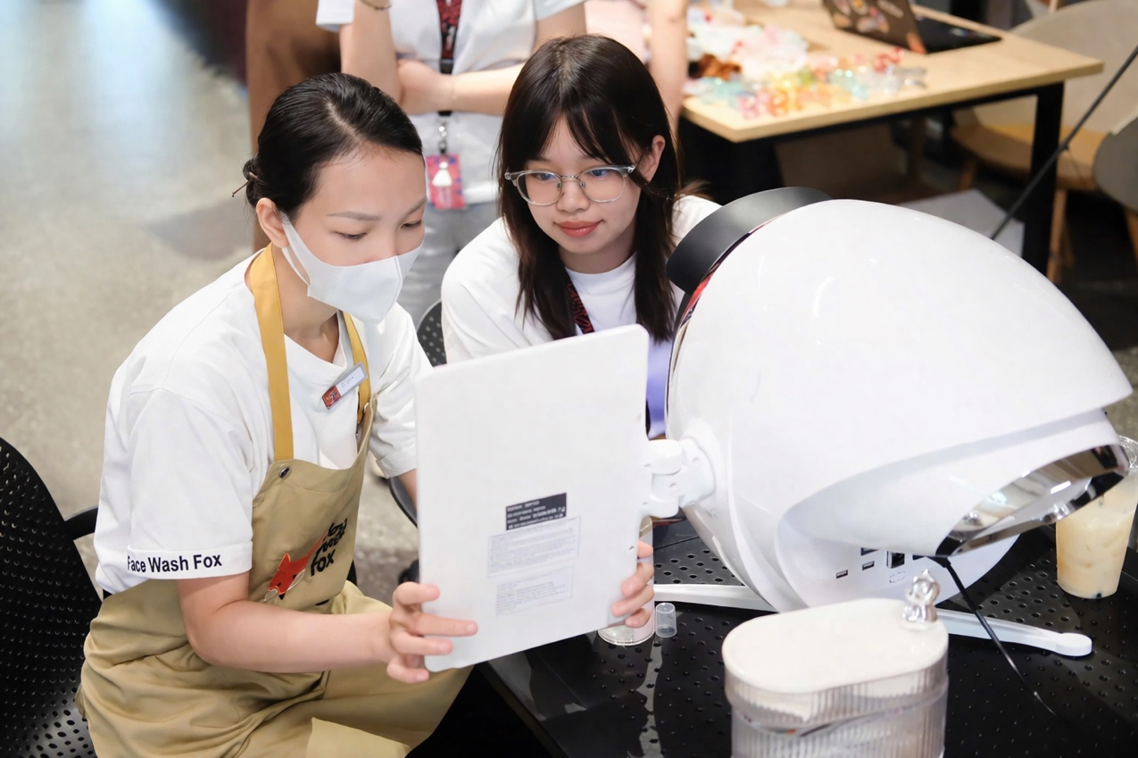
Chúng tôi không bán dịch vụ thông thường. Chúng tôi mang đến công cụ để bạn – những người làm nhân sự tạo ra trải nghiệm khiến nhân viên nhớ mãi và gắn bó hơn.

Chọn gói phù hợp với ngân sách và quy mô công ty bạn:
- Fox SWAT – Trạm chăm sóc da tại văn phòng Thiết lập góc thư giãn ngay văn phòng (brand day, team building, hoặc ngày đặc biệt). Nhân viên được soi da, tư vấn cá nhân hóa và trải nghiệm rửa mặt công nghệ cao chỉ trong 40 phút – da sạch sâu, sáng mịn, tinh thần sảng khoái. Lý tưởng cho sự kiện nội bộ hoặc thưởng định kỳ.
- Voucher linh hoạt tiền mặt: Nhân viên tự chủ động đặt lịch tại hơn 50 cửa hàng Face Wash Fox toàn quốc (Hà Nội, TP.HCM, Đà Nẵng, Hải Phòng, Nha Trang, Vũng Tàu…). Họ chọn thời gian phù hợp, vẫn hưởng đầy đủ quyền lợi – tiện lợi, không cần tổ chức sự kiện lớn.
- Thẻ quà tặng chăm sóc da Hình thức tinh tế, dễ tặng (sinh nhật, lễ Tết, hoàn thành KPI). Giá trị lâu dài, nhân viên tự đến trải nghiệm bất cứ lúc nào.
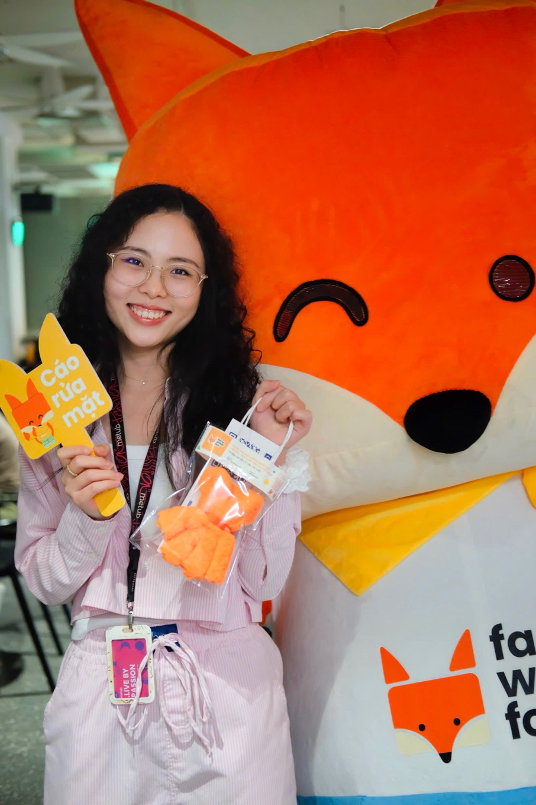
Tất cả đều dùng công nghệ hydra facial hiện đại, mỹ phẩm Hàn Quốc cao cấp, đội ngũ được đào tạo bài bản, đảm bảo an toàn và hiệu quả rõ rệt ngay lần đầu.

Lợi ích thực tế mà HR thấy được ngay:
- Nhân viên thư giãn, da đẹp hơn → tăng sự tự tin và năng lượng làm việc hàng ngày
- Tạo khoảnh khắc “wow” nhỏ nhưng ý nghĩa → cảm giác được quan tâm cá nhân hóa, giảm stress văn phòng
- Employer branding nổi bật → ứng viên nghe “công ty có trạm chăm da tại chỗ” sẽ ấn tượng hơn hẳn
- Ngân sách linh hoạt và hiệu quả
Thật đơn giản để làm cho đội ngũ nhân viên nòng cốt cảm thấy được trân trọng hơn.
Inbox ngay hoặc gọi 088 986 6666 để nhận tư vấn gói phù hợp với doanh nghiệp bạn. Face Wash Fox sẵn sàng hỗ trợ HR tạo nên sự khác biệ, từ những điều nhỏ nhất.

